Protagonismo de mulheres indígenas nos diversos espaços da cidade
Cláudia Pinheiro
Bárbara Magalhães
Emanuelle Couto
Rianne Isabelly
E-mail: claudipazevedo@gmail.com
GT 2: Educação, Interculturalidade e Desenvolvimento Humano na Amazônia
Instituição: SEDUC-AM
Financiamento: FAPEAM N. 004/2021
Resumo
Por meio de situações observadas no cotidiano, sobretudo no período da pandemia de COVID-19, tanto por parte da sociedade quanto das ações do poder público, pôde-se perceber a concepção colonial que a sociedade de modo geral ainda tem de que índigenas são apenas aqueles indivíduos que estão/vivem na aldeia, seguindo um esteriótipo visual/estético do indigena romantizado em obras literárias. Tal concepção, cristalizada no tempo, diz muito a respeito da ignorância da sociedade a respeito da vivência dos povos originários na atualidade.
Sabemos que o processo de colonização obrigou muitos índigenas a saírem de suas aldeias, por diversos motivos, e que esse processo, muitas vezes, deu-se de forma violenta. O modo de vida dos povos índigenas também se transformou no decorrer tempo, são povos que, sim, estão em suas aldeias, na floresta, mas também estão na cidade e devem/merecem ter sua identidade reconhecida nos diversos espaços que ocupam. Tendo em vista este direcionamento, entende-se que ele seja fundamental para construção de nossa identidade amazônida, predominantemente indígena, fomentar, por meio do processo de ensino-aprendizagem, a investigação da vivência de povos originários contemporâneos em diversos setores da sociedade, não apenas como prática pedagógica, mas também como forma de aprendizagem do saber histórico escolar.
Segundo a Lei Nº 9.394, de 20 de dezembro de 1996, que estabelece as Diretrizes e Bases da Educação Nacional, um dos princípios que servem de base para o ensino é “consideração com a diversidade étnico-racial”, desse modo, os currículos escolares têm a obrigatoriedade, de acordo com a Lei Federal nº 11.645/2008, de conter a temática “História e Cultura Afro-Brasileira e Indígena”. Dessa forma, entendemos que a escola tem papel fundamental no processo de (de)descolonização de concepções eurocentradas que ainda permeiam nossas histórias e a forma como a sociedade enxerga o modo de vida da população índígena.
Desse modo, pretendeu-se com este projeto estimular a pesquisa como prática de ensino nas aulas de História e ações que viabilizem a aplicabilidade da Lei Federal Nº 11.645/2008, que versa a respeito da educação para as relações étnicorraciais na Educação Básica e para isso, os alunos realizaram uma investigação biográfica de mulheres indígenas e de suas experiências de ocupação em diversos espaços da cidade, com enfoque em seus protagonismos em diferentes áreas de atuação na sociedade. Tal investigação culminou em uma mostra biográfica e fotográfica nas dependências da Escola Estadual Nathália Uchôa como modo de divulgação científica, bem como a oportunidade de propiciar à comunidade escolar o acesso a narrativas de vida contra-hegemônicas em espaços escolares .

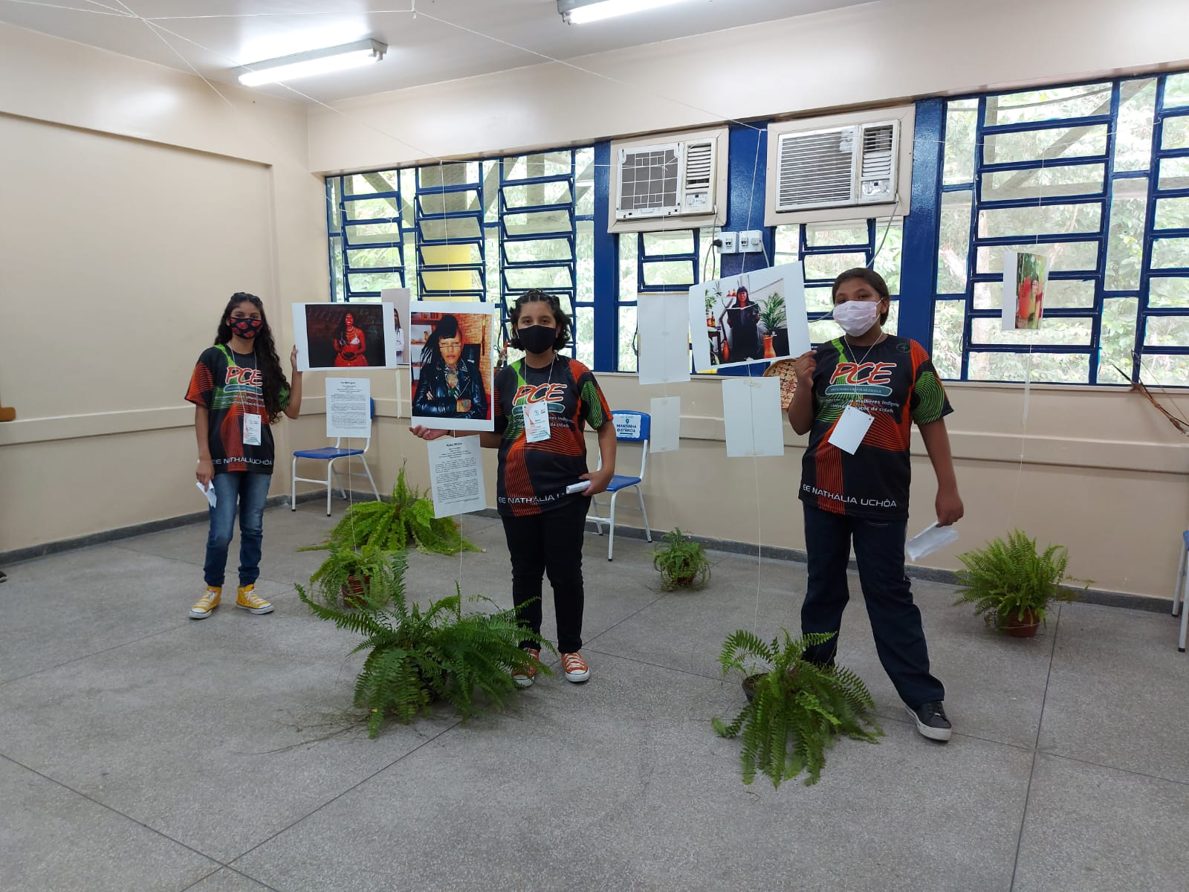

Palavras-chave: História, Ensino de História, Mulheres Indígenas, Escola Nathália Uchôa.

REFERÊNCIAS

BRASIL, Lei de Diretrizes e Bases da Educação Nacional (LDB), Lei n. 9.394/1996. Disponível em: <http://www.planalto.gov.br/ccivil_03/leis/l9394.htm>. Acesso em: 21/04/2021.

BRASIL, Lei n° 11.645/2008, de 10 de março de 2008. Disponível em http://www.planalto.gov.br/ccivil_03/_Ato2007-2010/2008/Lei/L11645.htm. Acesso em 21/04/2021.

BRASIL. Base Nacional Comum Curricular (BNCC). Educação é a Base. Brasília, MEC/CONSED/UNDIME, 2017. Disponível em: <http://basenacionalcomum.mec.gov.br/abase/> Acesso em 21/04/2021.

Professora de História da rede pública de ensino do Amazonas
Aluna do 8° ano da Escola Estadual Nathália Uchôa
Aluna do 8° ano da Escola Estadual Nathália Uchôa
Aluna do 9° ano da Escola Estadual Nathália Uchôa

